Supporting Information
Appendix 1
KUESIONER PENELITIAN

KONSUMSI AIR
No | Informasi Umum
A | Identitas Responden
1. | Nama kepala keluarga
2. | Nama responden
3. | RT/RW
4. | Kelurahan
5. | Kecamatan
B | Karakteristik Umum Responden
1. | Apa hubungan anda dalam keluarga? | - Kepala Keluarga  - Istri  - Anak  - Orang Tua  - Lainnya:...........
2. | Apa jenis kelamin anda? | - Laki-laki  - Perempuan
3. | Berapa usia anda saat ini? | - < 15 tahun (… tahun)  - 15-24 tahun  - 25-54 tahun  - 55-64 tahun  - >65 tahun (… tahun)
4. | Apa pendidikan terakhir kepala keluarga? | - Tidak Sekolah  - SD/Sederajat  - SMP/ Sederajat  - SMA/Sederajat  - Perguruan Tinggi
5. | Apa pendidikan terakhir anda? | - Tidak Sekolah  - SD/Sederajat  - SMP/Sederajat  - SMA/Sederajat  - Perguruan Tinggi
6. | Apa pekerjaan kepala keluarga? | - Pegawai Negeri Sipil (PNS)  - TNI/POLRI  - Pegawai Swasta  - Pedagang  - Petani  - Buruh  - Lainnya:.....
7. | Apa pekerjaan anda? | - Pegawai Negeri Sipil (PNS)  - TNI/POLRI  - Pegawai Swasta  - Pedagang/Wirausaha  - Petani  - Buruh  - Lainnya:.....
8. | Berapa penghasilan kepala keluarga dalam satu bulan? | - < Rp.1.250.000  - Rp 1.250.000 - Rp. 3.000.000  - Rp 3.000.000 - Rp 5.000.000  - Rp 5.000.000 - Rp 15.000.000  - >Rp 15.000.000
9. | Berapa jumlah anggota keluarga dalam satu rumah? | - 1-3 orang  - 4-6 orang  - 7-9 orang  - 10-12 orang  - >12 orang
10. | Berapa luas bangunan rumah yang anda tempati?
11. | Darimana sumber air yang anda pakai berasal? | - PDAM  - Air Tanah (Sumur Gali/Sumur Bor)
Konsumsi Air Pribadi
No | Pertanyaan | Jawaban
C | Minum
12. | Jika menggunakan gelas, berapa volume gelas yang anda gunakan untuk minum?
13. | Berapa gelas air yang anda minum dalam satu hari?  (kapasitas gelas terlampir) | - <3 gelas  - 3-5 gelas  - 6-9 gelas  - 10-13 gelas  - >13 gelas
D | Mandi
14. | Berapa kali anda mandi dalam satu hari? | - Tidak mandi sama sekali  - 1 kali  - 2 kali  - 3 kali  - > 3 kali
15. | Apa jenis alat mandi yang anda gunakan? | - Gayung  - Shower
16. | Jika anda menggunakan gayung, berapa volume yang anda gunakan?
17. | Jika anda menggunakan gayung, berapa gayung air yang anda gunakan untuk mandi? | - Tidak mandi sama sekali  - < 10 gayung  - 10-20 gayung  - 21-30 gayung  - >30 gayung
18. | Jika menggunakan shower , berapa debit bukaan shower yang anda gunakan?
19. | Jika anda menggunakan shower berapa lama waktu yang anda butuhkan untuk satu kali mandi? | - Tidak mandi sama sekali  - < 5 menit  - 6-10 menit  - 11-15 menit  - >15 menit
E | Buang Air Besar (BAB) Dan Buang Air Kecil (BAK)
20. | Berapa kali anda BAB dalam satu hari? | - Tidak BAB sama sekali  - 1 kali  - 2 kali  - 3 kali  - > 3 kali
21. | Berapa kali anda BAK dalam satu hari? | - 1-2 kali  - 3-4 kali  - 5-6 kali  - 7-8 kali  - >8 kali
22. | Jenis closet yang anda gunakan? | - Closet duduk  - Closet jongkok
23. | Jika menggunakan closet duduk, berapa kali anda menyiram closet untuk BAK? | - 1 kali  - 2 kali  - 3 kali  - 4 kali  - >4 kali
24. | Jika menggunakan closet duduk, berapa kali anda menyiram closet untuk BAB? | - Tidak BAB sama sekali  - 1 kali  - 2 kali  - 3 kali  - >3 kali
25. | Jika menggunakan closet jongkok, berapa banyak air yang anda gunakan untuk BAK? | - 1 gayung  - 2 gayung  - 3 gayung  - 4 gayung  - >4 gayung
26. | Jika menggunakan closet jongkok, berapa banyak air yang anda gunakan untuk BAB? | - Tidak BAB sama sekali  - <5 gayung  - 5-7 gayung  - 8-10 gayung  - >10 gayung
F | Wudhu
27. | Berapa kali anda wudhu dalam satu hari? | - Tidak berwudhu sama sekali  - 1-3 kali  - 4-6 kali  - 7-9 kali  - >9 kali
28. | Jika menggunakan gayung, berapa banyak air yang anda gunakan untuk satu kali wudhu? | - Tidak berwudhu  - <2 gayung  - 2-4 gayung  - 5-7 gayung  - >7 gayung
29. | Jika menggunakan keran, berapa debit bukaan keran yang anda gunakan?
30. | Jika menggunakan keran, berapa lama waktu yang anda gunakan untuk satu kali wudhu? | - Tidak berwudhu  - <1 menit  - 1-2 menit  - 2-3 menit  - >3 menit
G | Mencuci Tangan
31. | Berapa kali anda mencuci tangan dalam satu hari? | - <3 kali  - 4-6 kali  - 7-9 kali  - 10-12 kali  - >12 kali
32. | Jika menggunakan gayung, berapa banyak air yang anda gunakan untuk satu kali mencuci tangan? | - 1 gayung  - 2 gayung  - 3 gayung  - 4 gayung  - >4 gayung
33. | Jika menggunakan keran, berapa lama waktu yang anda gunakan untuk satu kali mencuci tangan? | - <1 menit  - 1-2 menit  - 2-3 menit  - 3-4 menit  - >4 menit
H | Menyikat Gigi
34. | Berapa kali anda menyikat gigi dalam satu hari? | - 1 kali  - 2 kali  - 3 kali  - 4 kali  - >4 kali
35. | Jika menggunakan gayung, berapa banyak air yang anda gunakan untuk satu kali menyikat gigi? | - 1 gayung  - 2 gayung  - 3 gayung  - 4 gayung  - >4 gayung
36. | Jika menggunakan keran, berapa lama waktu yang anda gunakan untuk berkumur-kumur? | - <1 menit  - 1-2 menit  - 2-3 menit  - 3-4 menit  - >4 menit

Konsumsi Air Bersama
I | Memasak
37. | Berapa kali anda memasak dalam satu hari? | - Tidak memasak sama sekali  - 1 kali  - 2 kali  - 3 kali  - >3 kali
38. | Jika menggunakan gayung, berapa banyak air yang anda gunakan untuk satu kali memasak? | - Tidak memasak sama sekali  - <5 gayung  - 5-7 gayung  - 8-10 gayung  - >10 gayung
39. | Jika menggunakan keran, berapa lama waktu yang anda gunakan untuk satu kali memasak? | - Tidak memasak sama sekali  - <5 menit  - 5-7 menit  - 8-10 menit  - >10 menit
J | Mencuci Piring
40. | Berapa kali anda mencuci piring dalam satu hari? | - 1-2 kali  - 3-4 kali  - 5-6 kali  - 7-8 kali  - > 8 kali
41. | Jenis wadah apa yang anda gunakan dan berapa kapasitas/volume wadah yang anda gunakan untuk mencuci piring? | ..
42. | Jika menggunakan ember, berapa banyak air yang anda gunakan untuk satu kali mencuci piring?  (kapasitas ember terlampir) | - 1 ember  - 2 ember  - 3 ember  - 4 ember  - >4 ember
43. | Jika menggunakan sink (bak cuci), berapa lama waktu yang anda gunakan untuk satu kali mencuci piring?  (jenis keran terlampir) | - 1-4 menit  - 5-8 menit  - 9-12 menit  - 13-16 menit  - >16 menit
44. | Jika menggunakan bak, berapa banyak air yang anda gunakan untuk satu kali mencuci piring?  (kapasitas bak terlampir) | - 1 bak  - 2 bak  - 3 bak  - 4 bak  - >4 bak

K | Mencuci Pakaian
45. | Berapa kali anda mencuci pakaian dalam satu minggu? | - Tidak mencuci pakaian  - 1 kali seminggu  - 2 kali seminggu  - 3 kali seminggu  - 4 kali seminggu
46. | Jenis wadah yang anda gunakan untuk mencuci pakaian?
47. | Jika menggunakan ember, berapa banyak air yang anda gunakan untuk satu kali mencuci pakaian?  (kapasitas ember terlampir) | - Tidak mencuci pakaian  - 1 ember  - 2 ember  - 3 ember  - >3 ember
48. | Jika menggunakan bak, berapa banyak air yang anda gunakan untuk satu kali mencuci pakaian?  (kapasitas bak terlampir) | - Tidak mencuci pakaian  - 1 bak  - 2 bak  - 3 bak  - >3 bak
49. | Jika menggunakan mesin cuci, berapa kapasitas tangki yang anda gunakan? | - Tidak mencuci pakaian  - ¼ tabung  - ½ tabung  - ¾ tabung  - Full
L | Mencuci Kendaraan
50. | Berapa jumlah motor yang anda miliki? | - Tidak memiliki motor  - 1 motor  - 2 motor  - 3 motor  - >3 motor
51. | Berapa kali anda mencuci motor dalam satu minggu? | - Tidak mencuci motor  - 1 kali  - 2-3 kali  - 4-5 kali  - 6-7 kali
52 | Jika menggunakan ember, berapa volume ember yang anda gunakan untuk mencuci kendaraan?
53. | Jika menggunakan ember, berapa banyak air yang anda gunakan untuk satu kali mencuci motor?  (kapasitas ember terlampir) | - Tidak mencuci motor  - 1 ember  - 2 ember  - 3 ember  - >3 ember
54. | Jika menggunakan selang, berapa debit bukaan keran dan selang yang anda gunakan untuk mencuci kendaraan?
55. | Jika menggunakan selang, berapa lama waktu yang anda gunakan untuk satu kali mencuci motor? | - Tidak mencuci motor  - 5 menit  - 6-10 menit  - 11-15 menit  - >15 menit
56. | Berapa jumlah mobil yang anda miliki? | - Tidak memiliki mobil  - 1 mobil  - 2 mobil  - 3 mobil  - >3 mobil
57. | Berapa kali anda mencuci mobil dalam satu minggu? | - Tidak mencuci mobil  - 1 kali  - 2-3 kali  - 4-5 kali  - 6-7 kali
58. | Jika menggunakan ember, berapa banyak air yang anda gunakan untuk satu kali mencuci mobil?  (kapasitas ember terlampir) | - Tidak mencuci mobil  - 1 ember  - 2-3 ember  - 4-5 ember  - 6-7 ember  - >7 ember
59. | Jika menggunakan selang, berapa lama waktu yang anda gunakan untuk satu kali mencuci motor? | - Tidak mencuci mobil  - 5 menit  - 6-10 menit  - 11-15 menit  - >15 menit
M | Menyiram Tanaman
60. | Berapa kali anda menyiram tanaman dalam satu minggu? | - Tidak memiliki tanaman  - 1-3 kali seminggu  - 4-6 kali seminggu  - 7-9 kali seminggu  - >9 kali seminggu
61. | Jika menggunakan ember, berapa volume ember yang anda gunakan untuk menyiram tanaman?
62. | Jika menggunakan ember, berapa banyak air yang anda gunakan untuk menyiram tanaman?  (kapasitas ember terlampir) | - Tidak menyiram tanaman  - 1 ember  - 2 ember  - 3 ember  - >3 ember
63. | Jika menggunakan selang, berapa debit bukaan keran dan selang yang anda gunakan untuk menyiram tanaman?
64. | Jika menggunakan selang, berapa lama waktu yang anda gunakan untuk satu kali menyiram tanaman? | - Tidak menyiram tanaman  - <2 menit  - 2-4 menit  - 5-7 menit  - >7 menit
N | Membersihkan Lantai
65. | Berapa kali anda membersihkan lantai rumah dalam satu minggu? | - Tidak membersihkan lantai  - 1-3 kali seminggu  - 4-6 kali seminggu  - 7-9 kali seminggu  - >9 kali seminggu
66. | Jika menggunakan ember, berapa volume ember yang anda gunakan untuk membersihkan lantai?
67. | Berapa banyak air yang anda gunakan untuk satu kali membersihkan lantai? | - Tidak membersihkan lantai  - 1 ember  - 2 ember  - 3 ember  - >3 ember

Lampiran Gambar Kuesioner
Gambar Alat | Keterangan
Jenis-Jenis Gelas
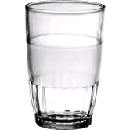 | Gelas ukuran 200 ml
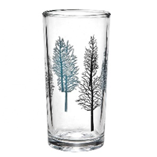 | Gelas ukuran 250 ml
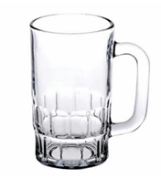 | Gelas ukuran 300 ml
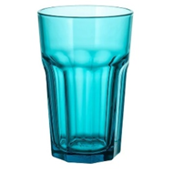 | Gelas ukuran 350 ml
Jenis-jenis ember
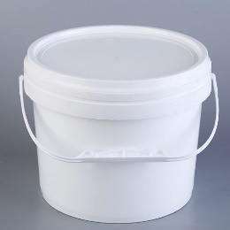 | Ember bekas cat dengan volume 5 liter
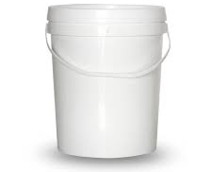 | Ember bekas cat dengan volume 25 liter
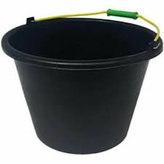 | Ember dengan volume 5 liter
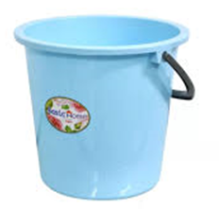 | Ember dengan volume 10 liter
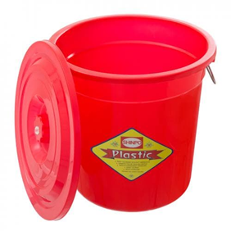 | Ember dengan volume 30 liter
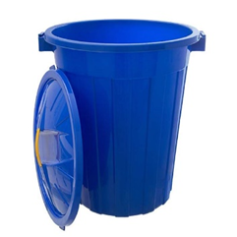 | =ember dengan volume 40 liter
 | Ember dengan volume 70 liter
Jenis-jenis keran
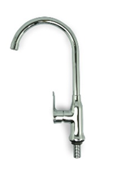 | Keran leher angsa
 | Keran tembok
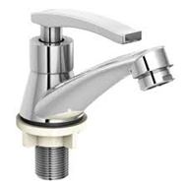 | Keran wastafel
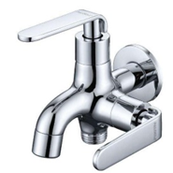 | Keran cabang
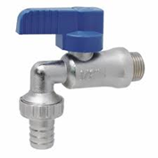 | Keran taman
Jenis-jenis bak
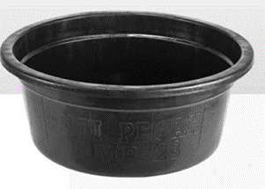 | Bak plastik 24 liter
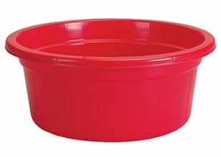 | Bak plastik 30 liter
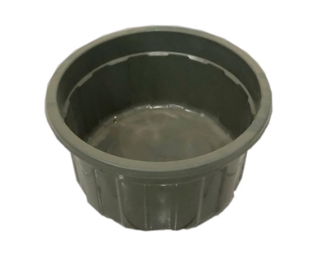 | Bak plastik 45 liter

Appendix 2
Hasil Pengujian Validitas dan Raliabilitas Instrumen Kuesioner
No Item | Jenis Kegiatan | R Hitung | R Tabel | Validitas | Nilai Reliabilitas | Keterangan
Konsumsi Pribadi
13 | Minum | 1 | 0,316 | Valid | - | -
14 | Mandi | 0,434 | 0,316 | Valid | 0.628 | Reliabilitas Tinggi
7-19 |  | 0,918 | 0,316 | Valid
20 | BAB/BAK | 0,070 | 0,316 | Tidak Valid | 1,146
21 |  | 0,468 | 0,316 | Valid |  | Reliabilitas Sangat Tinggi
23-25 |  | 0,650 | 0,316 | Valid
24-26 |  | 0,714 | 0,316 | Valid
27 | Wudhu | 0,709 | 0,316 | Valid | 1,064 | Reliabilitas Sangat Tinggi
28-30 |  | 0,970 | 0,316 | Valid
31 | Cuci Tangan | 0,811 | 0,316 | Valid | 0,782 | Reliabilitas Tinggi
32-33 |  | 0,484 | 0,316 | Valid
34 | Sikat Gigi | 0,589 | 0,316 | Valid | 0,995 | Reliabilitas Sangar Tinggi
35-36 |  | 0,862 | 0,316 | Valid
Konsumsi Bersama
37 | Memasak | 0,576 | 0,316 | Valid | 0,957 | Reliabilitas Sangar Tinggi
38-39 |  | 0,932 | 0,316 | Valid
40 | Mencuci Piring | 0,645 | 0,316 | Valid | 1,824 | Reliabilitas Sangar Tinggi
42-44 |  | 0,841 | 0,316 | Valid
45 | Mencuci Pakaian | 0,766 | 0,316 | Valid | 0,774 | Reliabilitas Tinggi
47-49 |  | 0,583 | 0,316 | Valid
50-56 | Mencuci Kendaraan | 0,861 | 0,316 | Valid | 1,262 | Reliabilitas Sangar Tinggi
51-57 |  | 0,769 | 0,316 | Valid
53-58 |  | 0,810 | 0,316 | Valid
55-59 |  | 0,754 | 0,316 | Valid
60 | Menyiram Tanaman | 0,881 | 0,316 | Valid | 1,603 | Reliabilitas Tinggi
62-64 |  | 0,916 | 0,316 | Valid
65 | Membersihkan Lantai | 0,842 | 0,316 | Valid | 0,996 | Reliabilitas Sangar Tinggi
67 |  | 0,598 | 0,316 | Valid

Appendix 3
Hasil Pengujian Normalitas Variabel Pola Konsumsi Air
No. | Kegiatan | dtabel (5%) | dhitung | keterangan
1. | Mandi | 0,07 | 0,12 | Tidak normal
2. | Minum |  | 0,13 | Tidak normal
3. | Log_BAB/BAK |  | 0,04 | Normal
4. | Wudhu |  | 0.11 | Tidak normal
5. | Log_Cuci tangan |  | 0.06 | Normal
6. | Log_Sikat gigi |  | 0.10 | Tidak normal
7. | Log_Memasak |  | 0.06 | Normal
8. | Log_Cuci piring |  | 0.05 | Normal
9. | Log_Cuci pakaian |  | 0.05 | Normal
10. | Log_Cuci kendaraan |  | 0.11 | Tidak normal
11. | Log_Siram tanaman |  | 0.22 | Tidak normal
12. | Log_Membersihkan rumah |  | 0.08 | Tidak normal
13. | Total Konsumsi |  | 0.03 | Normal

Hasil Pengujian Normalitas Kondisi Sosiodemografi dan Ekonomi
No. | Kegiatan | dtabel (5%) | dhitung | keterangan
1. | Jenis kelamin | 0,07 | 0,45 | Tidak normal
2. | Log_jumlah anggota keluarga |  | 0,19 | Tidak normal
3. | Log_pendidikan terakhir |  | 0.31 | Tidak normal
4. | Log_penghasilan |  | 0.25 | Tidak normal
5. | Usia |  | 0.05 | Normal
6. | Pekerjaan |  | 0.34 | Tidak normal
7. | Sumber air |  | 0.45 | Tidak normal
8 | Total Konsumsi |  | 0.03 | Normal

